
www.holistic.sidinet.com.mx
Adamelia Rodríguez tel. 56 98 52 74 México D F
holistic@sidinet.com.mx

LOS CHACRAS, QUANTINOMIO CITOBARICO
O GENERADORES DE ENERGIA.

En nuestro cuerpo existen líneas eléctricas kum y kemio que al entrelazarse originan un aro eléctrico al que se adhieren 4 neutonios, conformando la unidad llamada chacra cuya emisión de radiaciones es mucho mayor; ya que forman un halo o aura en forma de circulo alrededor del cuerpo como si tuviera los brazos abiertos, no confundir el aura con el cuerpo cartico.
Son los generadores de energía emocional que rigen nuestras pasiones, emociones, temperamento, miedo y ambiciones.
Irradian diferentes energías, colores, funciones y actuación, crea ciertos comportamientos emocionales que son emanados en forma de energía de diferentes colores según el estado de animo en que se encuentre la persona, por lo cual por medio de el aura puede uno ver el estado emocional del sujeto sobre todo usando la cámara kilner, que es una cámara fotográfica que detecta la energía vital o fluido universal como un alo luminoso alrededor de el tórax y la cabeza.
Al aura también se le denomina Khan, que en sánscrito quiere decir perfección;
también llamado cuerpo energético, tiene coloración diferente de acuerdo a la Producción de energía de los chacras. Esta emisión puede ser manejada mediante el control de nuestras emociones, haciendo con esto una mejor calidad de vida.
Hay meditaciones en las que se especializan en el trabajo, la visualización y el control de nuestros chacras.

Aprender a controlarnos no es cosa difícil solo basta saber las técnicas para realizarlo.

Recordar y solucionar los problemas cotidianos equilibrando nuestra energía y no desperdiciándola en enojos, frustraciones, rencores, errores, miedos, etc.

Los pensamientos positivos, la auto sugestión, el análisis de uno mismo y saber reconocer quienes somos y como actuamos y porque; la no imitación de las otras personas ya que nos encanta imitar a otros hasta en sus errores y sinsabores.

Cambia y modifica tu punto de vista de cómo ves las cosas ya que solo tu puedes saber lo que te gusta y con lo que estas satisfecho.

Modificar nuestro patrón de conducta sobre nuestras emociones y revisar a fondo como son mis pasiones mis emociones, mi temperamento, mis miedos, mis ambiciones, mi tolerancia hacia otras personas y hacia mi mismo (a).

Conócete a ti mismo y conocerás el universo.

Nuestros chacras (cuantinomio citubarico) o generadores de energía son como un semáforo que debería estar en equilibrio; esto quiere decir que todas las emociones debieran de estar bajo nuestro control; y esto muy rara vez y en muy pocas personas sucede, ya que nos enojamos, envidiamos, ambicionamos, nos enamoramos , etc.
Sin un control verdadero de nuestras emociones.

Ejemp. Al pasar por una calle sale un perro de repente, nos asusta; nos alerta y nuestra aura y nuestro chacra del corazón irradian un color blanco que hacen que hasta la piel se torne pálida del susto

¿Que hace que el perro perciba tal vibración y energía que hace que se ponga a ladrarnos casi frenéticamente?

El percibe nuestras emociones y sensaciones; que aunque el ojo humano no lo perciba el animal tiene esa facultad por nosotros olvidada.

El no controlar nuestras emociones y actitudes provocan que uno actúe sin pensar y a ser explosivo en nuestro trato y comportamiento con uno mismo y con las otras gentes; haciendo con esto que si antes estábamos mal, las cargas energéticas negativas ahora se acumulen y se tornen como una capa de mala vibra.

Que provoca que se torne uno más necio, pesimista, flojo, olvidadizo, etc.
Y no quiera uno reconocer el error.

Es natural que teniendo puesta una capa de mala vibra sobre nosotros como si fuera la que usan los monjes, que pesa ,tapa , fastidia, oprime , no deja pensar ni actuar ; es de esperarse que esté uno que no lo calienta ni el sol .

Pero ya llego la hora de actuar y de sacudirse la mala vibra las malas energías , las malas amistades , los malos hábitos que no permiten el libre progreso y la satisfacción de la felicidad , la salud y el éxito espiritual , emocional , material y autentico para vivir mejor.

Podemos trabajar en meditación con los chacras, limpiando y equilibrando nuestro temperamento , sabiendo lo que crea cada uno de los chacras y poniendo especial cuidado en nuestro chacra no. 3, que se encuentra en el plexo esplénico o Hara , ya que ahí se trabaja el poder de evolución, en este censor recibimos el prana, que es como por decir en donde entra la vitalidad que se recibe del sol.

El distribuidor de energía cósmica.

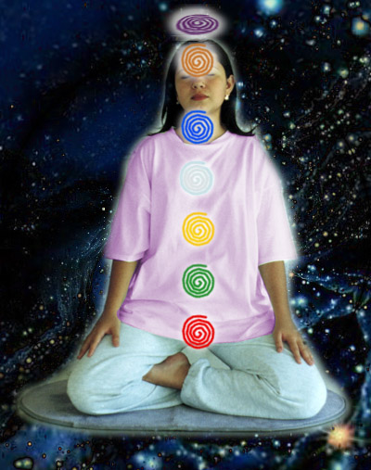

1 - Chakra Muladhara
Se encuentra en el Coxis y se relaciona con las glándulas sexuales.
Se representa como un loto de cuatro pétalos en cuyo interior hay un cuadrado amarillo. Su mantra es S, su sílaba es LAM, su color es el rojo y el planeta regente es Saturno.
Representa los Cimientos de nuestro Proceso Espiritual.
En él se encuentran los Nadis (Ida y Pingalá), cuya unión conforma un triángulo invertido.
Al iniciar con el trabajo de Transmutación de las energías creadoras, dicha energía asciende por el canal central (Shushumma), esta energía es la que se conoce con el nombre de Kundalini.
Está representado por un rectángulo que simboliza la emanación de los cuatro elementos (tierra, agua, fuego, aire).
Este chakra otorga el dominio sobre el mundo físico.

2 - Chakra Svadhisthana
Está relacionado con el hueso Sacro, regula el aparato reproductor masculino y femenino, la vejiga y la uretra.
Se representa por un loto de seis pétalos con un círculo y una media luna de color blanco azulado.
Su mantra es M, su sílaba es VAM, su color es el verde y el planeta regente es Júpiter.
Regula todo lo concerniente a las sensaciones, sexualidad y procreación.
Es el centro de la creatividad en todos los niveles.

3 - Chakra Manipura
Se ubica a la altura del ombligo, en el plexo Solar.
Se representa por un loto de diez pétalos con triángulo rojo invertido.
Su mantra es U, su sílaba es RAM, su color es el anaranjado amarillo y el planeta regente es Marte.
Es el centro del poder y la voluntad, estimula la digestión ya que rige los órganos que componen el aparato digestivo.

4 - Chakra Anahata
Ubicado en el plexo cardíaco, Cardías, se corresponde con el Timo.
Está representado por un loto de diez o doce pétalos, con estrella de seis puntas color verde oscuro.
Su mantra es O, su sílaba es YAM, su color es el blanco y el planeta es Venus.
Es el vínculo activo entre el alma y el corazón, estimula el Auto-conocimiento. Regula el sistema circulatorio (corazón y vasos sanguíneos).
Este chakra despierta la capacidad de irradiar alegría y la capacidad de curación a través de la imposición de las manos.

5 - Chakra Vishuddha
Ubicado en la base del cuello, corresponde a la glándula Tiroides.
Está representado por un loto de dieciséis pétalos, con un círculo y una media luna. Su mantra es E, su sílaba es HAM, su color es el azul y su planeta es Mercurio. Estimula la capacidad de recibir comunicación de los planos superiores de conciencia.
Controla el sistema respiratorio y sus órganos.

6 - Chakra Ajna
Ubicado en el entrecejo, corresponde a la glándula Hipófisis.
Está representado por un loto de dos pétalos (relacionados con los Nadis Ida y Pingalá) con un círculo blanco.
Su mantra es I, su color es el violeta y multicolor, está regido por el Sol y la Luna.
Es el centro de la visión interior y la clarividencia.

7 - Chakra Sahasrara
Localizado en la coronilla, corresponde a la glándula Pireneal, es el Loto de los mil pétalos.
Es el conocimiento intuitivo de la Conciencia, su mantra es AUM, su color es el índigo y dorado y es el último centro de transformación de la energía.
Es el centro que puede recibir la Voluntad Divina y la Luz Interior.
Estimula la sed de Sabiduría para aprender de los niveles superiores.

LOCALIZACION, ACTUACION Y CREACION DE LOS CHACRAS.

COLOR | LOCALIZACIÓN | ACTUACIÓN | CREA
1  Rojo | ENTRE EL ORGANO  REPRODUCTOR Y  EL ORGANO ESCRETOR | PASIONES | CREATIVIDAD, POBLAR AL MUNDO SUPERVIVENCIA DESPERTAR DE  LA CONCIENCIA
2  Verde | PLEXO SOLAR,  OMBLIGO | EMOCIONES | SENCIBILIDAD GUSTO Y APACIONAMIENTO POR LA VIDA, REACCION ANTE LOS ESTÍMULOS EXTERNOS DOMINIO, DIRECCION
3  Iridiscente | PLEXO EXPLENICO ,  HIGADO ,  BAZO | TEMPERAMENTO | PODER DE EVOLUCION  COMBATIR LA INJUSTICIA, DEFENSA DE MIS INTERESES, VIOLENCIA.
4  Blanco | NODULO CARDIACO | MIEDO | SEGURIDAD, OSADIA ATREVERSE, TENER EL VALOR DE CRECER CUESTE LO QUE CUESTE
5  Azul | EN LA GLANDULA TIROIDES | AMBICIONES | DECISION, SACRIFICIO, RECONOCER MIS LIMITES, SUPERVIVENCIA, EVOLUCION.
6  Multicolor | EN LA HIPÓFISIS | INTELECTO | PLENA CONCIENCIA, IDEALISMO, LUCHAR POR UN MUNDO MEJOR, BÚSQUEDA DE LA VERDAD EXISTENCIAL.
7  Dorado | EN LA GLÁNDULA PINEAL | ESPIRITUALIDAD | CONSCIENCIA Y COMPRENSIÓN, PLENA, HUMANISMO, ESPIRITUALIDAD, FE, TRASCENDENCIA, EVOLUCIÓN.

ESTOS SON LOS 2 CHACRAS QUE SE UBICAN EN LA CABEZA.

Los 7 generadores de energía proporcionan al organismo la corriente continua necesaria para las funciones de la entidad biológica , si uno los manejara a voluntad y control , el humano llegaría a vivir aprox. 700 años ; y sabemos que a lo mas tenemos un lapso vivencial de 100 años por todas las cosas que queremos cargarnos encima de nosotros como las emociones , sensaciones y materia que no queremos dejar a un lado solamente pues según decimos ,es de nosotros y tenemos que defender aun a costa de que cada día se tenga menos expectativas de vida .

Y eso que dice el humano que quiere y busca fuente de la eterna juventud.
El estimulo y la consciencia del patrón emocional ordenador de la energía, genera en el cerebelo una amplitud al impulso vital.

Ya que al controlar los chacras puede uno hacer la alquimia y equilibrar y formar el tao.

Podemos trabajar en meditación con los chacras, limpiando y equilibrando nuestro temperamento sabiendo lo que crea cada uno de los chacras y poniendo especial cuidado en nuestro chacra no. 3, que se encuentra en el plexo esplénico o hara, ya que ahí se trabaja el poder de evolución, en este censor recibimos el prana, que es como por decir en donde entra la vitalidad que se recibe del sol. Es en donde reside el distribuidor de energía cósmica, por lo cual en oriente cuando por alguna circunstancia en antaño o bien en nuestro tiempo alguien se quería quitar la vida sé hacia el hara kiri enterrando una daga precisamente en ese chacra, en el hara, pues se corta inmediatamente el suministro de vitalidad y no hay falla el individuo muere irremediablemente. En los santos y en Jesús, vemos una aureola brillante en sus cabezas, esto se debe a que ellos irradian con sus dos chacras de la cabeza la consciencia plena y la comprensión de todo. Algunas gentes hablan del TAO pero en su gran mayoría no sabe que es. Es el total de las 7 chacras resplandeciendo armónica y equilibradamente formando una letra T con sus 5 censores del cuerpo y 2 de la cabeza que solo los iluminados manejan.

LOS CHACRAS EMITEN LAS LINEAS AURICAS AL EXTERIOR APROX. 10 CM. LA RADIACION QUE PRODUCEN ES MUY ELEVADA Y FORMA UN CIRCULO COMO DEL TAMAÑO DE LOS BRAZOS ABIERTOS.

A el aura también se le denomina khan que en sánscrito quiere decir circulo o perfección, también llamado cuerpo energético. (por lo cual el aura revela nuestro estado de animo, y emociones ya que por su coloración y aspecto diferente, de acuerdo con la producción de energía que emitimos, puede uno observar los cambios que se producen conforme uno va cambiando de actitud.

Podemos manejar mediante el control de las emociones , las pasiones , el temperamento , los miedos , las ambiciones , y nuestro estado de vida .
hay meditaciones que se especializan en el trabajo y la visualización del control de los chacras.
conocer la finalidad y la actuación de cada uno de ellos, nos llevara a que seamos unas personas equilibradas y concientes ; que no se salen de sus casillas ,ni hacen tangos , ni pelean , ni molestan a nadie ; pues se esta en equilibrio y armonía consigo mismo ya que el enconarnos a nosotros mismos hace y logra que ya nunca mas pueda uno sentirse solo y menos se pueda uno aburrir , pues se encuentra la satisfacción.

SATISFACCION NECESIDADES EXISTENCIALES | NO. DE GENERADOR Y SU ACTUACION | SATISFACCION NECESIDADES DE SUPERVIVENCIA  (egoístas)
Eterno femenino Poblar al mundo Destruir al mundo Despertar de la conciencia | 1  Atracción sexual Formación de la familia Creatividad | Necesidad sexual Reproducción Separativilidad , Supervivencia física (casa ,vestido, sustento)
Armonización Gusto y apasionamiento por la vida | 2  Emociones | Reacción emocional ante estímulos externos , goce y disfrute de la vida
Vocación de líder, gobernante ,guía de grupos | 2  Dominio | Dominio y dirección
Reconocimiento de la autoridad intelectual , científica, política | 2  Sometimiento | Reconocimiento de la autoridad forzadamente
Combatir la injusticia contra mi y contra otros | 3  Temperamento  Violencia activa o pasiva egoísmo. | Defensa de mis intereses de lo que atenta a mi supervivencia
A no evolucionar, a desviarme de mi meta y destino, a mis debilidades, a los errores | 4  Temores  Miedo | Amenazas a mi supervivencia , a los fracasos ,al futuro de la vida y a la muerte
Tener el valor de ser y crecer plenamente cueste lo que cueste | 4  Osadía | Atreverse a enfrentar los riesgos y los peligros de la supervivencia

Evolucionar ser mas y crecer mas | 5  Ambiciones | Consecución de los fines de la supervivencia (éxito)
Sacrificar mi libertad en beneficio de los demás reconocer mis limites | 5  Sacrificio | Sacrificar mi libertad forzadamente
Luchar por un mundo mejor | Intelecto Idealismo por la justicia y la verdad  6 | Romanticismo  El amor
La búsqueda de la belleza de la vida y el mundo
La búsqueda de la verdad existencial
Materialismo
Objetividad y realismo
6
Interés por las ciencias humanas, búsqueda de la verdad, por el camino de la ciencia, de la razón,de la experimentación
Aceptar la realidad tal cual es, con objetividad.
—————————————————————————————————————————
Espiritualidad 7
Fe en el poder supremo
En la trascendencia de la existencia
Humanismo
Fe en el hombre y en el progreso del mundo

Controlando nuestras emociones podemos superar muchísimas cosas, ya que la Voluntad opera sobre cualquier circunstancia que nos altere, equilibrando y no dejando que ningún chacra se salga del orden, ejemplo:

Hoy me enojé con fulanito en la mañana y después me fui a otro lugar con otras personas, sin embargo mi chacra sigue alterado y fuera de equilibrio, por lo que horas después sigo de malas, causando con eso que otros chacras salgan de orden provocando que mi gran simpático o sea mi sistema nervioso este todo alterado, causando con ello también muchas enfermedades tanto físicas como mentales.

Podemos trabajar en meditación con los chacras, limpiando y equilibrando nuestro temperamento sabiendo lo que crea cada uno de los chacras y poniendo especial cuidado en nuestro chacra no. 3, que se encuentra en el plexo esplénico o hara, ya que ahí se trabaja el poder de evolución, en este censor recibimos el prana, que es como por decir en donde entra la vitalidad que se recibe del sol.

Es en donde reside el distribuidor de energía cósmica, por lo cual en oriente cuando por alguna circunstancia en antaño o bien en nuestro tiempo alguien se quería quitar la vida sé hacia el hara kiri enterrando una daga precisamente en ese chacra, en el hara, pues se corta inmediatamente el suministro de vitalidad y no hay falla el individuo muere irremediablemente.

En los santos y en Jesús, vemos una aureola brillante en sus cabezas, esto se debe a que ellos irradian con sus dos chacras de la cabeza la consciencia plena y la comprensión de todo.

Algunas gentes hablan del TAO pero en su gran mayoría no sabe que es.

Es el total de las 7 chacras resplandeciendo armónica y equilibradamente formando una letra T con sus 5 censores del cuerpo y 2 de la cabeza que solo los iluminados manejan.
Controla tus nervios; que tu semáforo irradie equilibrio
EJERCICIOS CON CRISTAL DE CUARZO.

EJERCICIO DE LIMPIEZA DE GENERADORES DE ENERGIA (CHACRAS).

TENER 1 CUARZO BLANCO DE BUEN TAMAÑO DE PREFERENCIA TRANSPARENTE Y CASI SIN BURBUJAS. (Recuerde el cuarzo es de uso personal)

LAVARLO PREVIAMENTE CON AGUA CON SAL POR MINIMO 12 HRS.

*UNA VEZ SELECCIONADO EL LUGAR, LA HORA ADECUADA Y CON EL CUARZO LIMPIO PUEDE EMPEZAR SU MEDITACION.

*MEDITACION DE 5 MIN. CON CADA CHACRA
(Sintiendo el peso y la frieza del cuarzo, para así empezar a ubicar el lugar)

PROCURAR QUE EL CUARZO ESTE DIRECTAMENTE EN LA PIEL, DE PREFERENCIA HACERLO DESNUDO

1.- ACOSTARSE EN UN LUGAR COMODO Y TRANQUILO

2.- CON LOS OJOS CERRADOS, TRATAR DE SENTIR Y VER LA LUMINOSIDAD DEL COLOR DE CADA CHACRA. No Tener prisa hacerlo con SERENIDAD Y PACIENCIA.

Se acuesta boca arriba y pone la piedra en el chacra del sexo durante 5 min. Aprox. en cada chacra; No tenga prisa , se trata de que Ud. Pueda sentir el peso de la piedra y con los ojos cerrados trate de ver el color rojo que irradia de ese chacra en particular , sienta amplitud, relajación ,equilibrio, no tenga prisa , la practica hace al maestro no se desespere e inténtelo con gusto y fe .

Realícelo recorriendo todos los chacras poco a poco, trate de visualizar cada chacra y su colorido; solo haga este ejercicio con los chacras del tórax.
Puede usar un solo cuarzo blanco e irlo recorriendo o colocando en los lugares correspondientes al chacra, o usar gemas del color de cada chacra y ponérselas de antemano o ir incorporándolas según adquiera practica.

Inténtelo diariamente y vera los resultados.

CON LOS OJOS CERRADOS, VISUALIZAR A UNA DISTANCIA DE 10 CM. DEL CUERPO,

LA LUMINOCIDAD QUE IRRADIA CADA CHACRA SEGÚN SU COLOR QUE LE CORRESPONDE.
ES IMPORTANTE MANEJARLO, PUES CON EJERCICIOS CONTINUOS LOGRAMOS UNA PAZ INTERIOR, QUE PERMITE PODER ASI ESCUCHAR AL SUPREMO SER QUE
SOY YO MISMO.

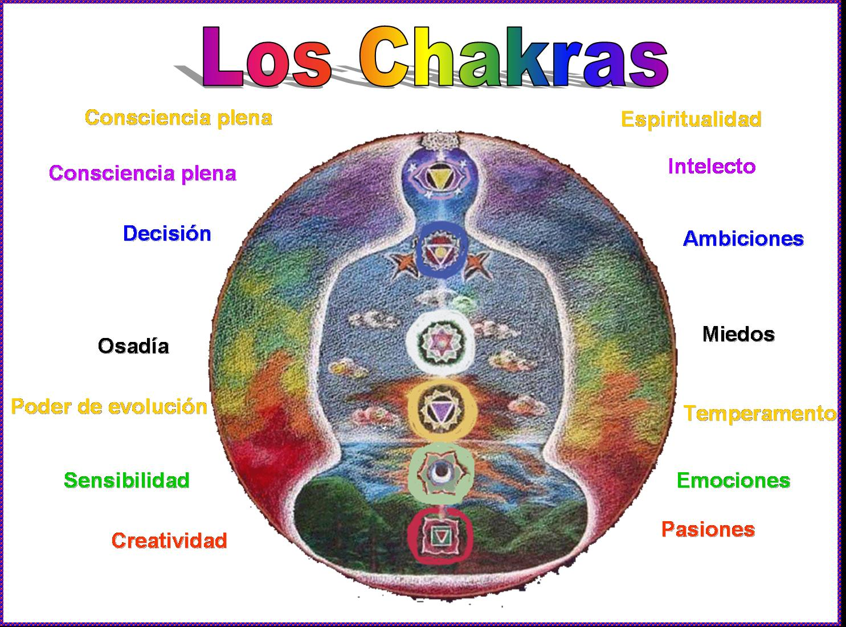

NO. DE COLOR | NOMBRE | NO. DE PETALOS | ACTUACION Y CREACION | ANIMAL
1  ROJO | MULHADARA | 4 | SEXO CREATIVIDAD | COBRA
2  VERDE2  VERDE | MANIPURA | 8 | EMOCIONES  SENCIBILIDAD | TIGRE
3  IRIDICENTE | SWADISTANA | 6 | TEMPERAMENTO  PODER DE EVOLUCION | LEON
4  BLANCO | ANAHATA | 16 | MIEDO  SEGURIDAD | PALOMA
5  AZUL | VISHUDDHA | 12 | AMBICIONES  CLARIDAD Y DECISION | ABEJA
6  MULTICOLOR | AGNACHACRA | 2 | INTELECTO  CONCIENCIA PLENA | CONSCIENCIA PLENA
7  DORADO  MULTICOLOR | SHAHASRARAS | 1000 | ESPIRITUALIDAD | ESTADO DE CONSCIENCIA PLENA

